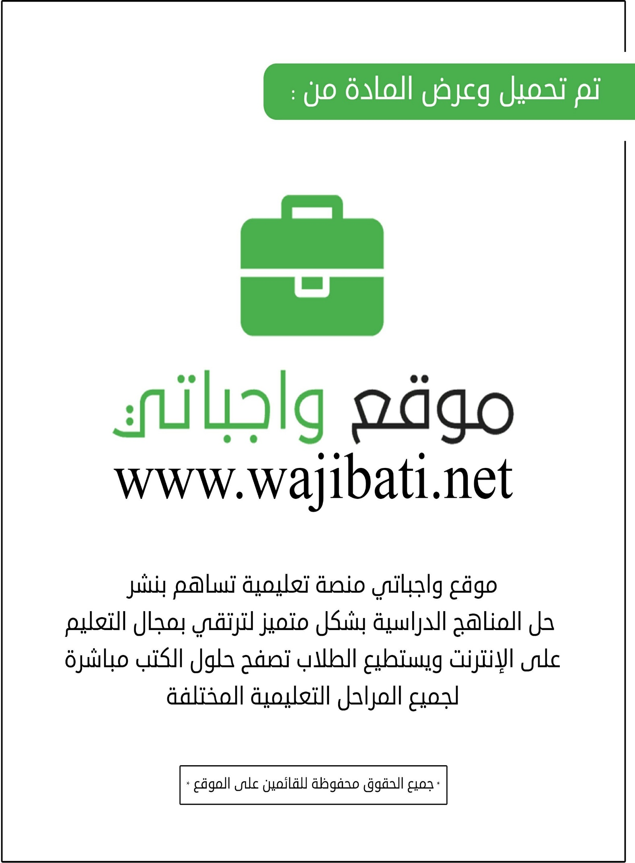
[اسم الشركة]
[عنوان المستند]
[العنوان الفرعي للمستند]
NOR ALMOALEM
[التاريخ]

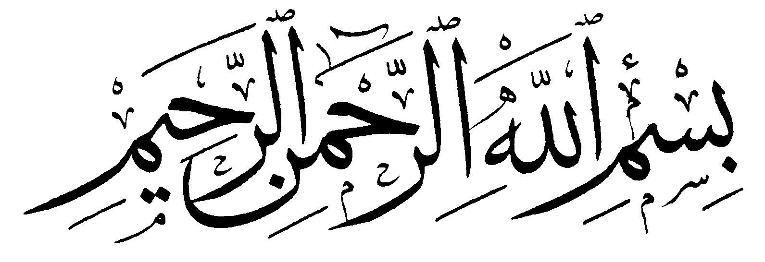


الفصل الدراسي : الأول

أوراق عمل



للصف الرابع الابتدائي

معلمة المادة | المشرفة التربوي | قائدة المدرسة
............................ | ............................ | ............................

الوحدة | صحتي وسلامتي
الدرس
السؤال الأول : عللي:

- وضع كريمات على الجسم بعد الاستحمام.
الإجابة:..............................................................................
- تمشيط الشعر من جذوره إلى أطرافه يومياً.
الإجابة:..............................................................................
- عدم فرك الشعر بالمنشفة أثناء تجفيفه.
الإجابة:..............................................................................

السؤال الأول : ضعي خطّاً تحت السلوك السليم لصحة الأسنان في الجمل التالية:

- تنظيف الأسنان بعد الوجبات بالسواك أو الفرشاة.  - أكل السّكريات بكثرة.  - تكسير المكسّرات وفتح العلب بالأسنان.  - تناول الخضراوات والفواكه و الأجبان والأسماك واللحوم، وشرب الكثير من الحليب. | ( )  ( )  ( )  ( )

الوحدة | صحتي وسلامتي
الدرس

السؤال الأول : صححي العبارات التالية:

- عدد مرات الاستحمام في الشتاء أكثر من الصيف.
الإجابة:..............................................................................
- نستخدم أعواد الأذن لتنظيفها من الداخل
الإجابة:..............................................................................
- يُعتبر الفلور عاملاً مساعداً على تسوس الأسنان
الإجابة:..............................................................................
السؤال الأول : صلي التصرفات الخاطئة أو الصحيحة بما ينتج عنها:
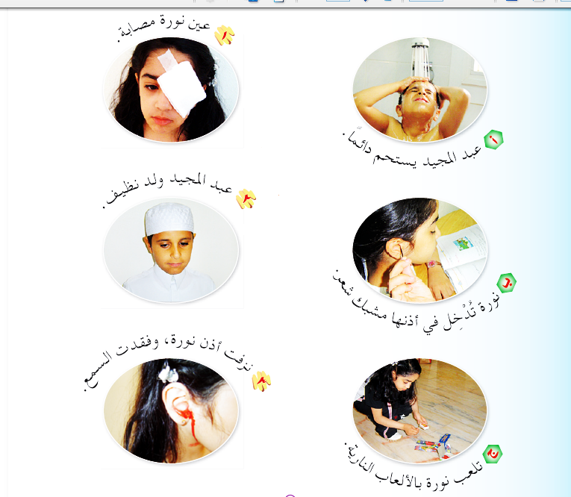
الوحدة | مسكني
الدرس

السؤال الأول : ضعي علامة √ أمام العبارة الصحيحة، وعلامة × أمام العبارة الخاطئة، مع تصحيح الخطأ:

1- فتح نوافذ الغرفة قبل الذهاب إلى المدرسة . ( )
..........................................................................
2- رمي ملابس النوم على الأرض عند ارتداء ملابس المدرسة. ( )
..........................................................................
3- أداء الواجبات المدرسية أمام التلفاز. ( )
..........................................................................
4- وضع الأوراق التي فيها ذكر الله في مكان مخصص لذلك. ( )
..........................................................................
5- ترتيب السرير بعد العودة من المدرسة. ( ) ..........................................................................
6- الاعتماد الكليّ على الآخرين في ترتيب غرفة نومك. ( )
..........................................................................
7- وضع الحقيبة المدرسية على المكتب بعد العودة من المدرسة. ( )
..........................................................................
8- وضع الملابس داخل الدولاب بشكل نظيف ومرتب. ( )
..........................................................................

الوحدة | ملبسي
الدرس

السؤال الأول : ساعدي نورة في اختيار الإجابة الصحيحة فيما يأتي:

أ- عند العودة من المدرسة يُستبدل الزي المدرسي بـ
- فستان سهرة. | ( )
- مريول آخر | ( )
- ملابس النوم. | ( )
- ملابس المنزل.. | ( )
ب- تتميز الملابس المدرسية بأنها:
- بسيطة ومرتبة. | ( )
- مريحة تسهِّل الحركة. | ( )
- قابلة للغسل والكي. | ( )
- كل ما سبق. | ( )
ج-ترك الحذاء معرّضاً للهواء بعد خلعه:
- لتهويته وجفافه. | ( )
- لتغيير لونه. | ( )
- ليصغر حجمه. | ( )
- ليكبر حجمه. | ( )

الوحدة | الإسعاف الأولي
الدرس
السؤال الأول : ضعي الكلمة المناسبة في المكان المناسب:

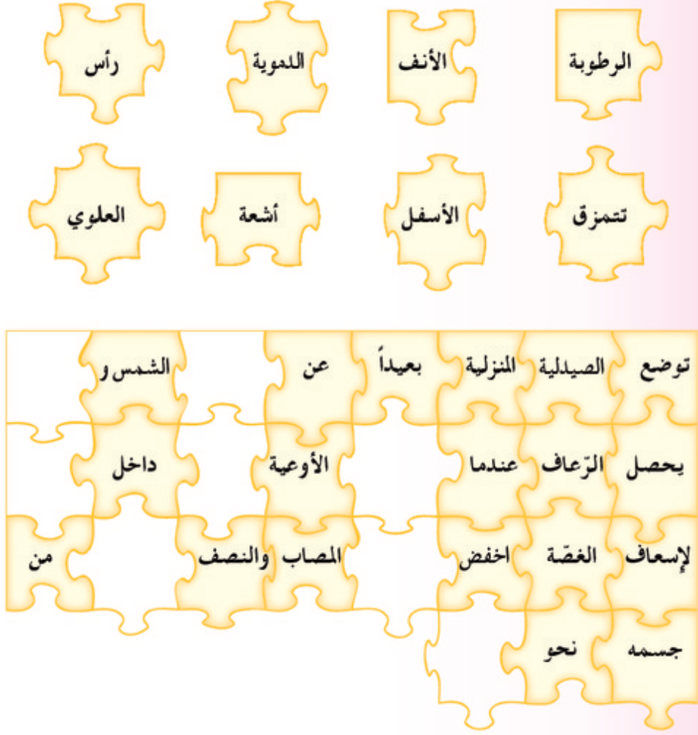

الوحدة | الإسعافات الأولية
الدرس

السؤال الأول :كوني من الحروف التالية عدداً من مسميات بعض أدوات الصيدلية، ويمكنك استعمال الحرف عدة مرات :

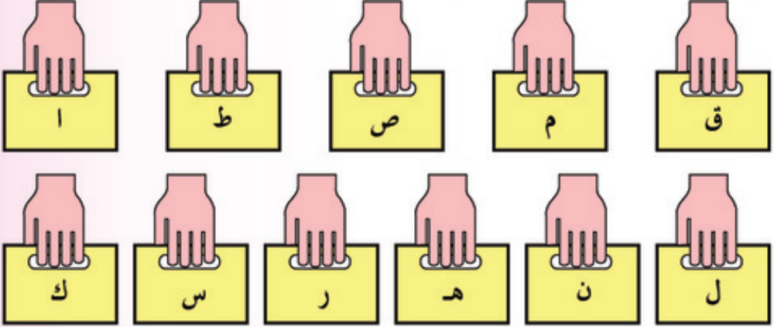

الإجابة ............. ............. ............. ............. ............
السؤال الثاني :اقرئي أسماء الصور التالية بصوت عال، ثم اقلبي الصفحة وتذكري تلم الأسماء دون رؤية صورها:

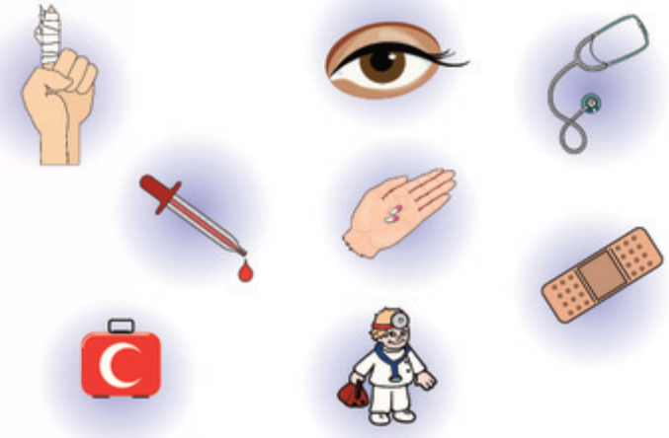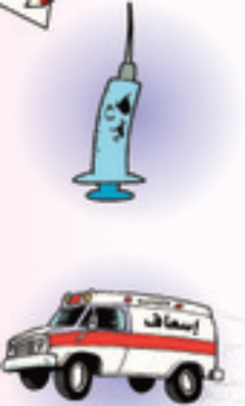
الوحدة | غذائي
الدرس

السؤال الأول : ضعي علامة √ أمام العبارة الصحيحة، وعلامة × أمام العبارة الخاطئة، مع تصحيح الخطأ :

- تقطع السلطة قطعاً صغيرة، حتى لا تفقد فيتاميناتها
..........................................................................................................................
- تختار الخضراوات ذات العروق سهلة الكسر
..........................................................................................................................
- تحتوي الخضراوات والفواكه على الكثير من الفيتامينات
..........................................................................................................................
- الفاصوليا من الخضراوات الثمرية
..........................................................................................................................
- تغسل الخضراوات والفواكه قبل أكلها
..........................................................................................................................
- يقدم العصير بعد إعداده
..........................................................................................................................
السؤال الثاني : عللي لما يأتي:

- يجب أن نغسل الفواكه اللينة وقت تناولها
الإجابة:..............................................................................
- تسمى الفواكه والخضر مجموعة الأطعمة الواقية
الإجابة:..............................................................................

الوحدة | غذائي
الدرس

السؤال الأول : اكتبي حرف (ط) أمام الخضراوات التي تأكل طازجة، وحرف (م) للتي تأكل مطبوخة، وحرفي (ط ، م) للتي تأكل طازجة ومطبوخة:

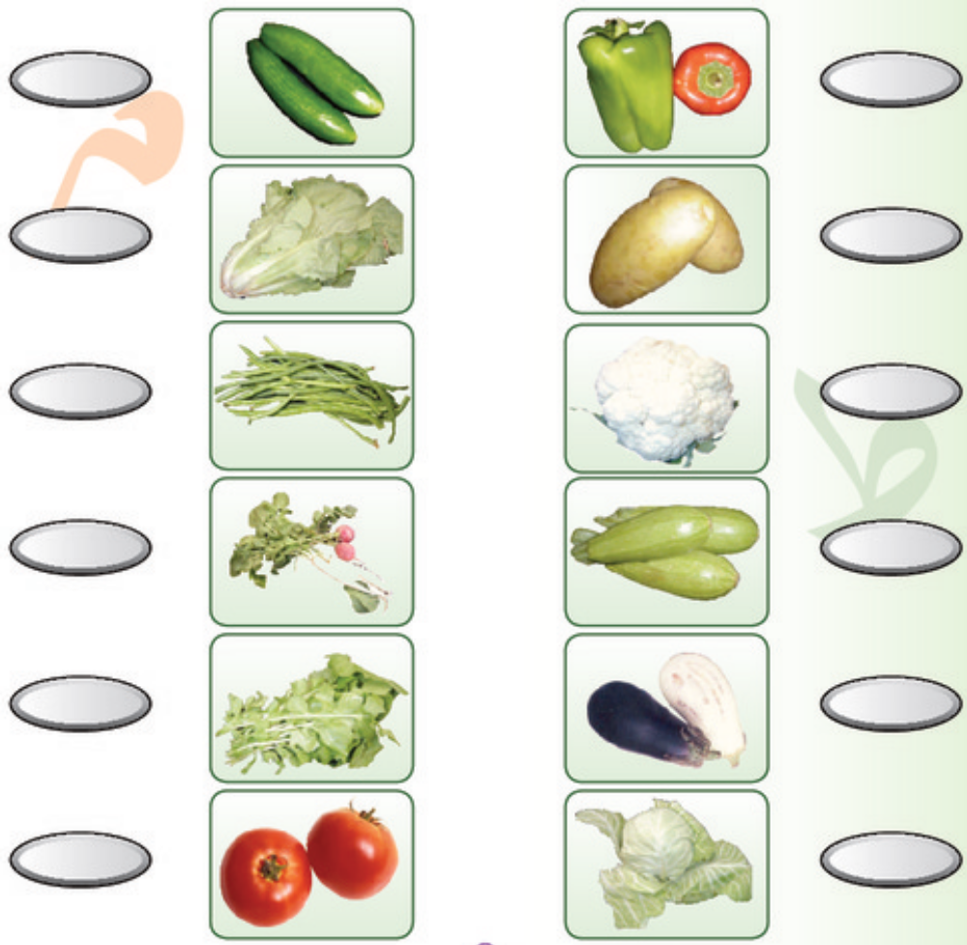

الوحدة | مهارات يدوية
الدرس | التطريز

السؤال الأول : عللي لما يأتي :

- اختيار الخيوط ذات الألوان الثابتة في التَّطريز.
الإجابة:..............................................................................
- عدم شدِّ الخيط عند التطريز أكثر من اللازم.
الإجابة:..............................................................................

السؤال الثاني : العبارات التالية خاطئة، صحِّحيها:

1-يثبت خيط التطريز في القماش بالعقدة
الإجابة:..............................................................................
2- تصنع الإبرة من الصلب القابل للصدأ
الإجابة:..............................................................................
3- خيوط المالونيه قطنية مبرومة من فتلتين
الإجابة:..............................................................................
4- الدبابيس نوعان ,منها: ما يستخدم للورق وآخر للخيوط
الإجابة:..............................................................................

الوحدة | مهارات يدوية
الدرس | التطريز

السؤال الثاني : انقلي الحرف الأخير من كل كلمة بالترتيب إلى الجدول التالي حتى يظهر لك عبارة إرشادية :

رف – وادي – أبها – بلبل – أدوات – صدأ – كشتبان
سوريا – تلال – دبابيس – ليل – أنا – ناظم - حافظة
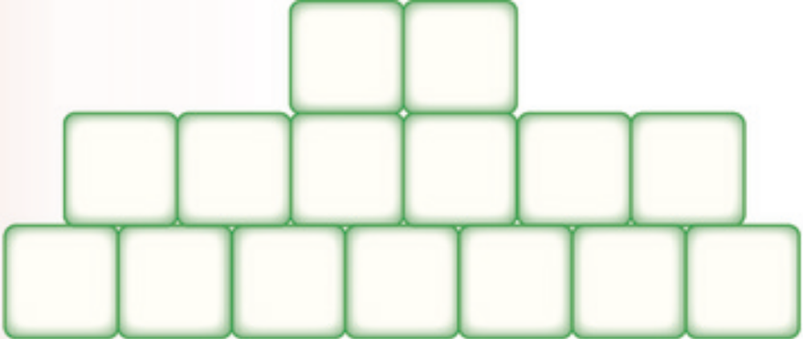


تقيدي بهذه العبارة في حياتك
وفي أثناء عملك في التطريز
العبارة: ...................................
......................................................
الوحدة | مهارات يدوية
الدرس | التطريز

السؤال الأول : انظري إلى الصور التالية، وابحثي فيها عن أدوات التطريز، ثم لونيها، وأكتبي فائدة لثلاث منها:

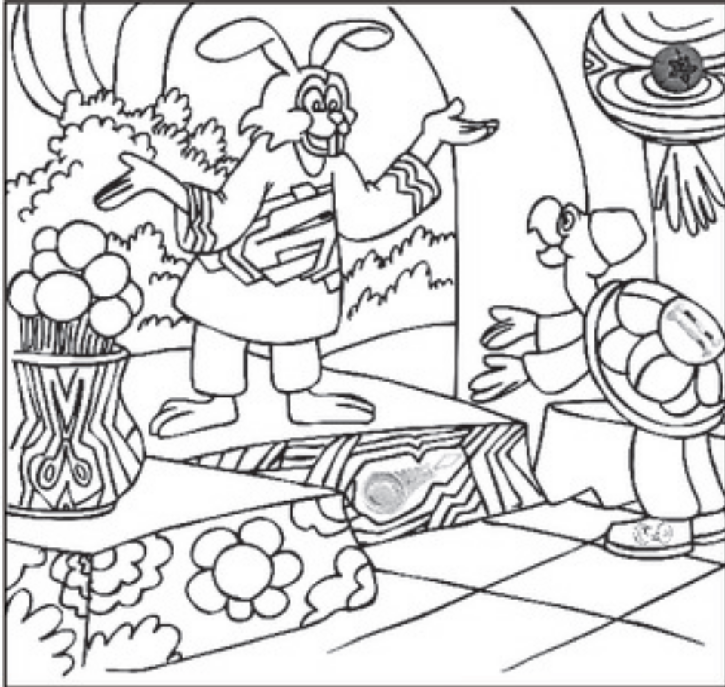

الإجابة :-
..............................................................................................
..............................................................................................
..............................................................................................
..............................................................................................

